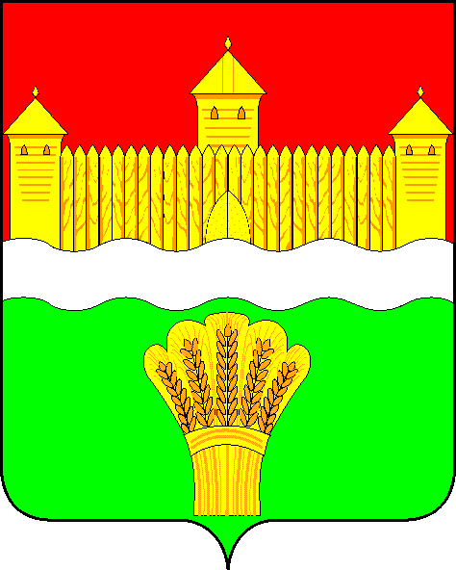

Руководителям общеобразовательных организаций

АДМИНИСТРАЦИЯ

**КЕМЕРОВСКОГО**

**МУНИЦИПАЛЬНОГО**

**ОКРУГА**

**управление образования**

**администрации Кемеровского**

**муниципального округа**

650036, г. Кемерово, ул. Терешковой, 30а

т.56-05-83, факс 56-05-83

E-mail: [kemruose@mail.ru](mailto:kemruose@mail.ru)

Официальный Web-сайт: [www.kemobr.ru](http://www.kemobr.ru)

От 10.09.2022 № _________

Уважаемые коллеги!

В целях исполнения регионального плана профориентационных мероприятий на 2022 год Кузбасский региональный институт развития профессионального образования проводит акцию «Прекрасных профессий на свете не счесть. И каждой профессии – слава и честь!», посвященную дню рождения Кемеровской области-Кузбасса.

Для участия в акции необходимо до 26 января 2022 года организовать проведение профориентационных мероприятий с обучающимися в соответствии с предоставленными чек-листами в приложении.

Информацию о проведенных мероприятиях необходимо внести в гугл-форму до 28 января 2022 года <https://docs.google.com/spreadsheets/d/1rK0BeopfyM0Ij2wJawEqOdBju2CiLz_OaSfxdQH-16M/edit#gid=0>

Начальник

управления образования О.М. Борискова

Исп.: Тарасун Е.О

56-07-60